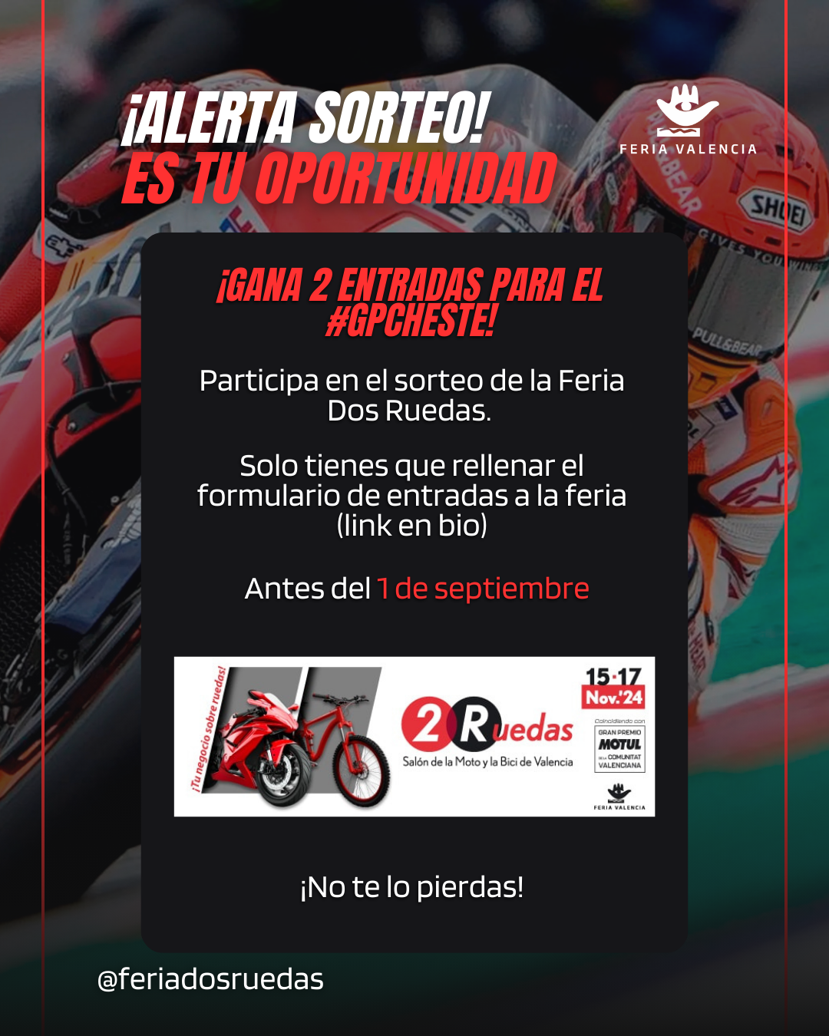

Índice:

1. Propuesta
2. Introducción
3. Estrategia
4. Conclusión
5. PROPUESTA:

Feria Valencia desde el primer momento nos propuso cuatro supuestos diferentes de ferias diferentes que se realizan a lo largo del año.

Con el objetivo de poder crear a partir de herramientas que nunca habíamos gastado como es MJML correos electrónicos para la gente interesada en ese tipo de ferias.

1. INTRODUCCIÓN:

En este caso, he decidido hacer el supuesto 4, este supuesto nos propone hacer una campaña para lanzar un sorteo de dos entradas para ver la carrera de motociclismo en el circuito de Cheste, para ello, los usuarios se tienen que dar de alta en un formulario para poder participar en dicho sorteo.

1. ESTRATÉGIA:

Como podréis comprobar mi correo se basa en la sintonía de colores, ya que la paleta cromática de este supuesto es el rojo, negro y blanco, además de contrastar imágenes que se relacionan con el tipo de promoción.

Con esto lo que queremos conseguir es captar la atención de las personas para que accedan al formulario que los llevará a participar en el sorteo.

1

A simple vista el correo es sencillo, pero creo que la sencillez hace la elegancia, ya que no hace falta crear un correo que tenga demasiadas florituras para captar la atención de los interesados.

Por otra parte, este tipo de promociones se pueden divulgar en más sitios, por ejemplo en este caso, mi estrategia es a partir de publicaciones de Instagram y stories de la misma plataforma, es decir, revelar el sorteo y sus detalles poco a poco, creando más intriga y manteniendo a la audiencia enganchada durante un periodo de tiempo.

En este caso con pequeñas fases:

1ª Fase: En esta primera fase es crear pequeñas stories donde cree intriga de la sorpresa que se va a hacer. En este caso, he hecho un pequeño ejemplo de cómo podría ser:

Esta imagen es un neumático de moto, esto puede crear intriga a los aficionados, ya que pueden intentar adivinar de que va la sorpresa.

La gracia de estas stories es ir poniendo cosas relacionas con el motociclismo durante dos días a la semana.

2ª Fase: En esta segunda fase, supongamos que ya han pasado varias semanas desde que se empezó la campaña de las pequeñas stories, cuando se vaya acercando la fecha de la feria la idea es enseñar la sorpresa, que en este caso es el sorteo, para ello he hecho un pequeño modelo de la campaña para Instagram: ec2-user

2

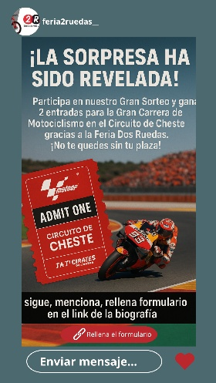En esta storie lo que estamos haciendo es contar de que es la sorpresa y dándoles la oportunidad de que puedan inscribirse a partir del enlace que los lleva directos al formulario.

La importancia de esta storie es que los aficionados ya saben de qué va la sorpresa y tiene la oportunidad de inscribirse lo antes posible.

1. CONCLUSIÓN:

Poder crear este tipo de correos electrónicos con MJML me ha ayudado a aprender algo más sobre este entorno, además he podido ser yo misma, creativa y mi propia jefa para poder llevar a cabo las estrategias y las propuestas para poder promocionar mejor esta campaña.

3